IN7 T7 On a mission Phrase Craze Etsi fraasit tekstistä ja kirjoita ne tähän viivoille.
yli 22 tuhatta kalalajia more than 22,000 fish species
kaksinkertainen määrä double that amount of
7 selkeästi havaittavaa jäsentä seven distinct members
yksi huomattava ainesosa one outstanding component
kaiken muotoisina ja kokoisina in all shapes and all sizes
poisheitetty muovi discarded plastic.
Varovaisten arvioiden mukaan According to conservative estimates
viittä kauppakassia vastaava määrä the equivalent of five full shopping bags
muuttaen koskemattomat rannat turning pristine beaches into
pääosa pysyy pinnalla the majority stays afloat
Tyyni valtameri the Pacific
voivat pysyä ehjinä vuosikymmeniä can remain intact for decades
antaen myöten olosuhteille succumbing to the conditions
erehtyy luulemaan niitä ruuaksi mistake them for food
ilmeinen ratkaisu tähän kaikkeen an obvious solution to all this
ovat olleet hyvin tietoisia prosessista have been well aware of the process
kasvava/kiihtyvä ongelma an escalating issue
täysin turhia utterly futile
parhaimmillaan … pahimmillaan at best … at worst
Alankomaat the Netherlands
Muutamana viime vuotena For the past few years
mikäli kaikki sujuu suunnitelmien mukaan If all goes to plan
kooltaan kaksinkertainen verrattuna twice the size of
hän kohtasi sen, mitä sanoo ongelmaksi he first encountered what he calls ‘the problem’
tuntea hallitsevansa asia suhteellisen hyvin to feel in relative command of the issue
pahenee ajan myötä gets worse over time
ihmisluonne on surullisenkuuluisa hitaudestaan human nature is notoriously slow
planeetan suurimpia arvoituksia one of the planet’s greatest puzzles
pyrkiä onnistumiseen, mutta olettaa tappio to aim for success, but assume failure

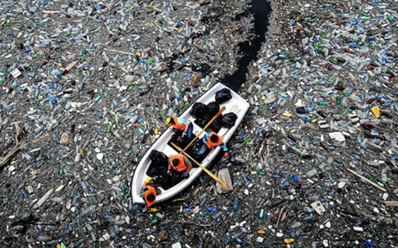
IN7 T7 On a mission Phrase Craze Etsi fraasit tekstistä ja kirjoita ne tähän viivoille.
yli 22 tuhatta kalalajia _________________________________________
kaksinkertainen määrä _________________________________________
7 selkeästi havaittavaa jäsentä _________________________________________
yksi huomattava ainesosa _________________________________________
kaiken muotoisina ja kokoisina _________________________________________
poisheitetty muovi _________________________________________
Varovaisten arvioiden mukaan _________________________________________
viittä kauppakassia vastaava määrä _________________________________________
muuttaen koskemattomat rannat _________________________________________
pääosa pysyy pinnalla _________________________________________
Tyyni valtameri _________________________________________
voivat pysyä ehjinä vuosikymmeniä _________________________________________
antaen myöten olosuhteille _________________________________________
erehtyy luulemaan niitä ruuaksi _________________________________________
ilmeinen ratkaisu tähän kaikkeen _________________________________________
ovat olleet hyvin tietoisia prosessista _________________________________________
kasvava/kiihtyvä ongelma _________________________________________
täysin tuhria _________________________________________
parhaimmillaan … pahimmillaan _________________________________________
Alankomaat _________________________________________
Muutamana viime vuotena _________________________________________
mikäli kaikki sujuu suunnitelmien mukaan _________________________________________
kooltaan kaksinkertainen verrattuna _________________________________________
hän kohtasi sen, mitä sanoo ongelmaksi _________________________________________
tuntea hallitsevansa asia suhteellisen hyvin _________________________________________
pahenee ajan myötä _________________________________________
ihmisluonne on surullisenkuuluisa hitaudestaan _________________________________________
planeetan suurimpia arvoituksia _________________________________________
pyrkiä onnistumiseen, mutta olettaa tappio _________________________________________

